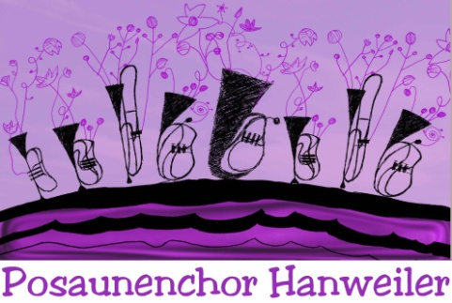
Jahreslosung 2026

Gott spricht: Siehe, ich mache alles neu

Stand 24.01.2026

Termine 2026

Termin Uhr A n l a ß

01.02. 10.45 Fusions-Fest-GD Christ-Haus
05.04. 10.00 Oster - GD auf der Kübler-Wiese
01.05. Blasen 1. Mai
25.05. Pfingstmontag Küblerwiese (wenn spielfähig, Winnenden fragen)
14.06. Fest-GD 50 Jahre Christ. Haus
20.06. 15.00 „Heimkehr“ Viola
27.06. Tauffest im Bürger Bädle
28.06. 10.00 Jahresfest Paulinenpflege
13.09. 10.00 Hanweilermer Herbst Kelter-GD
11.10. 10.00 Erntedankfest Hanweiler (Kübler-Wiese)
Ständchen Altenheim
21./22.11. Bläserwochenende Löwenstein
27.11. 19.00-19.45 Weihnachtsmarkt (mit Hertmannsweiler) ??
29.11. 17-18 Weihnachtsbaumanzünden Hanweiler
24.12. 17.00 Heilig Abend

Planungen/Vorhaben 2026
- GD im Haus im Schelmenholz
- GD mit Posaunenchor in Hanweiler Kirche/Christ-Haus/Breuningsw.
- Bläserwochenende 21.-22.11. Löwenstein gebucht

